2015年“情满东南”东南大学第五届学生线师生
趣味运动会竞赛规程
一、指导思想
东南大学体育运动和“三走运动”有着良好的群众基础和氛围，并且在群众体育不断推广和实践过程中创下了一个又一个荣誉。
为进一步推进校园体育文化建设，加强“走下网络、走出宿舍、走向操场”三走运动开展，秉承东南大学“止于至善”的校训，积极创造师生间交流沟通的渠道，大力增强东南大学学生线各部门、各院系间体育文化交流，特举办2015年“情满东南”东南大学第五届学生线师生趣味运动会。此次趣味运动会相对于前四届在项目设置上更具竞技性和趣味性，力求体现东南大学的体育特色。
二、主办单位
东南大学体育运动委员会
三、承办单位
东南大学体育系
东南大学研究生院、党委研工部
东南大学党委学工部、学生处
共青团东南大学委员会
四、协办单位
东南大学电子科学与工程学院
五、竞赛时间
2015年5月8日（星期五）下午13:00
六、竞赛地点
东南大学九龙湖校区桃园田径场
七、竞赛项目
趣味接毽子、跳大绳接力、二龙戏珠、袋鼠跳、超级趾压板、临门一脚、旱地龙舟、五人六足跑、10*50m趣味障碍接力
八、组织领导
2015年“情满东南”东南大学第五届学生线师生趣味运动会由东南大学体育运动委员会主办，东南大学体育系、东南大学研究生院党委研工部、东南大学党委学工部学生处、共青团东南大学委员会承办，东南大学电子科学与工程学院协办。并在此基础上成立竞赛组委会，负责竞赛中的所有工作。竞赛组委会办公室设在东南大学电子学院，日常工作由东南大学电子学院负责。
九、参赛对象
（1）、东南大学学生线老师均可参赛（所在单位如下）
东南大学体育系、东南大学研究生院党委研工部、东南大学党委学工部学生处、共青团东南大学委员会、建筑学院、机械工程学院、能源与环境学院、信息科学与工程学院、土木工程学院、电子科学与工程学院（集成电路学院）、数学系、自动化学院、计算机科学与工程学院（软件学院）、物理系、生物科学与医学工程学院（学习科学研究中心）、材料科学与工程学院、人文学院、经济管理学院、电气工程学院、外国语学院、化学化工学院、交通学院、仪器科学与工程学院、艺术学院、法学院、医学院、公共卫生学院、吴健雄学院、成贤学院、继续教育学院、海外教育学院、生命科学研究院、高等教育研究所、情报科学技术研究所、无锡分校、苏州研究院（36个单位）。
（2）、东南大学全日制非成人教育的专科生、本科生、硕士研究生、博士研究生均可参赛。
十、组队方式
东南大学学生线每个部门、每个院系组队参赛，每个参赛代表队至少派出4名老师参加本竞赛，学生线老师优先报名参赛，如有参赛代表队所在单位学生线老师人数不足4人，则可以派本单位其它老师（如：担任班主任的青年教师等）参赛。此外，每个参赛代表队中要包含老师与学生。
学院参赛代表队中，参赛学生从本学院学生中出；机关部门等参赛代表队中，参赛学生可由机关部门下属或者指导的学生组织或者学生社团中出。
十一、参赛方式
老师与学生共同合作完成所有比赛项目（具体要求参见每个项目竞赛规则）。
十二、报名时间
请各参赛代表队于4月17日（周五）17:00之前，将各参赛代表队领队姓名、联系人姓名、联系人联系方式通过OA发送给电子学院邱峰老师。
注：领队及联系人均要求为老师，学院代表队领队须为学院党委副书记（如暂缺，领队人选可由学院自行商定），机关部门等参赛代表队领队须是单位领导。
另请各参赛代表队于4月24日（周五）17：00之前，把电子版报名表发至邮箱dndxdzxy@163.com或者邱峰老师OA（报名表后附）。
十三、联系人会议时间
兹定于2015年5月5日（星期二）中午12：30在东南大学九龙湖校区体育馆一楼会议室召开参赛代表队联系人会议。
十四、注意事项
（1）、各参赛代表队，每队至少派出4名老师参加本次2015年“情满东南”东南大学第五届学生线师生趣味运动会。
（2）、各参赛代表队根据各竞赛项目要求进行报名参赛，如项目时间错开，老师与学生可以在不同项目中重复参赛。
（3）、竞赛开始前举行开幕式，请所有参赛老师与学生提前10分钟（12:50）务必到场参加开幕式，并且自带院旗或者参赛代表队旗帜。
（4）、竞赛期间请各参赛者携带自己的校园一卡通，以备查询，穿着便于运动的服装与鞋子，并且竞赛时应服从裁判员判罚，若对裁判员的判罚有疑义，由各队的领队或联系人向裁判长申诉。
（5）、请各位参加竞赛项目的老师与学生，按照项目开始时间，提前五分钟到达项目比赛地点，不得迟到。若比赛开始仍未到达，则作弃权处理。希望各位老师与学生遵守比赛时间，有特殊原因的，提前告知，不要无故弃权。
（6）、凡报名参赛的老师与学生不得无故不参加比赛。如遇特殊情况无法参加比赛者，可向大会组委会请假，获批准后可以由本参赛代表队其它老师与学生代替。
（7）、全体裁判、参赛者、工作人员和观众，在田径场内严禁吸烟、乱扔废弃物及随地吐痰，注意保持公共卫生。
（8）、本次竞赛期间，组委会现场设置广播台，各参赛代表队可以现场书写纸质宣传稿，并交由广播台播音员进行全场朗读，每篇宣传稿的文字字数不超过150字，宣传稿上请注明是哪一个参赛代表队的宣传稿。
（9）、本次2015年“情满东南”东南大学第五届学生线师生趣味运动会未尽事宜由竞赛组委会另行通知与解释。
十五、组委会联系人与联系方式
东南大学电子科学与工程学院
邱 峰 电 话：13814080631
武 斌 电 话：15150691528
电子邮箱：dndxdzxy@163.com
十六、竞赛奖励
每个竞赛项目取前八名，按9、7、6、5、4、3、2、1记分。最后计算每个参赛代表队参加所有项目所获得的总分，按照总分高低顺序排名，设：
一等奖2名，奖励600元/名 二等奖6名，奖励400元/名
三等奖8名，奖励300元/名 纪念奖，奖牌
本次比赛设若干名优秀组织奖，颁发奖牌。各院系本次比赛总成绩名次将列入“2015年东南大学群众体育先进院系”考评体系中。

附件 参赛项目及竞赛规则
１、趣味接毽子
【比赛时间】：13：30—14：00
【比赛场地】：西跑道南侧
【人数要求】：1名老师，1名学生（注：1男1女）
【比赛规则】：西跑道南侧被分成5个区域，每次有5个参赛代表队同时进行比赛。1名队员负责接毽子，另外1名队员负责踢毽子，接毽子队员与踢毽子队员之间的距离为2.5根跑道宽度。接毽子队员将塑料筐用绳子绑在胸前，踢毽子队员在固定区域内把毽子踢向接毽子队员，接毽子队员用胸前的塑料筐接毽子，但不能用手触碰塑料筐或者毽子。比赛一共持续3分钟时间，踢毽子队员每次只能踢出一个毽子。
【计分方式】：按每个参赛代表队筐中接到的毽子数，由多到少依次进行排序。
【注意事项】: 1、上一组参赛代表队在比赛的同时，下一组参赛代表队需在准
备区内做好相应的比赛准备。
2、比赛过程中，接毽子队员在接毽子过程中，踢毽子队员在踢毽子过程中均有规定区域，不得越过规定区域进行比赛，否则有一人次越过规定区域，则在接到毽子总数上减1。
【区域示意图】：
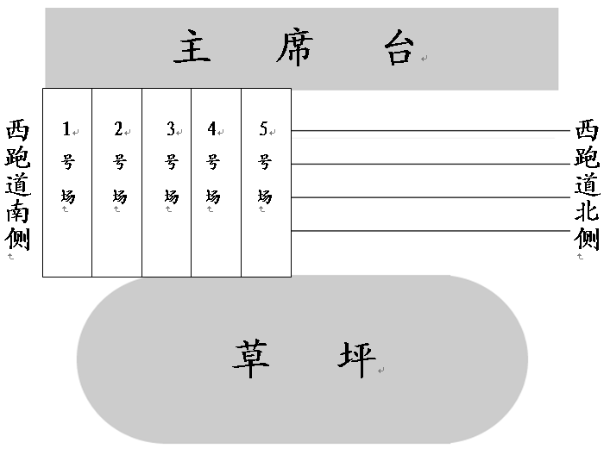

２、跳大绳接力
【比赛时间】：13：30—14：00
【比赛场地】：西跑道北侧
【人数要求】：2名老师，6名学生。（注：4男4女）
【比赛规则】：西跑道北侧被分成5个区域，每次有5个参赛代表队同时进行比赛。每个参赛代表队2人悠绳，6人跳绳。跳绳的参赛队员按照顺序从一边一个接一个跳到另一边（每人在绳上跳过一次后跳出），6人跳完后，再从另一边一个接一个按照顺序跳回，如此按照“8字形”不断反复，计算每个参赛代表队3分钟时间内成功跳过绳子的人次数。
【计分方式】：按照每个参赛代表队跳过绳子的人次数，由多到少依次进行排序。
【注意事项】: 1、上一组参赛代表队在比赛的同时，下一组参赛代表队需在准
备区内做好相应的比赛准备。
【区域示意图】：
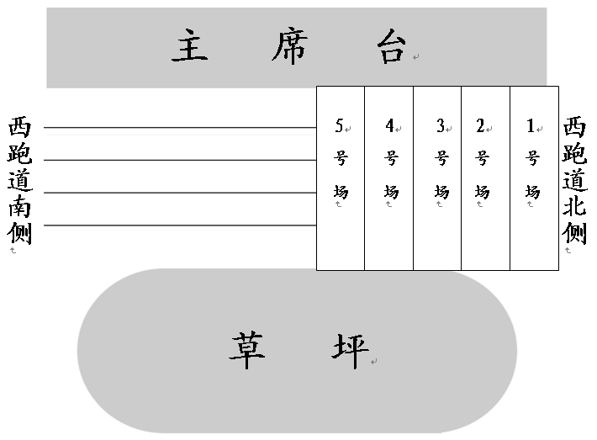
3、二龙戏珠
【比赛时间】：14：00—14：30
【比赛场地】：西跑道南侧
【人数要求】：1名老师，1名学生（注：1男1女）
【比赛规则】：西跑道南侧被分成5个区域（每个区域宽度占用2根跑道），每次有5个参赛代表队同时进行比赛，比赛直线距离为30米。每个参赛代表队2名参赛者背靠背站立，双手互挽，相近的腿绑在一起，侧对前进方向，做好预备姿势。发令后，2名参赛者可以采用任何方式前进，中途设置障碍（1、前进途中有足球训练桩，参赛者经过足球训练桩时，需绕桩一周，然后继续前进。2、前进途中有1根悬空地面的绳子，参赛者需用脚跨过绳子，然后继续前进。3、前进途中另有1根悬空地面的绳子，参赛者需低头钻过绳子，然后继续前进。4、前进途中有1个皮球，参赛者需相互配合，一人用一只手将皮球夹起，并放入旁边的筐中。然后继续前进）。最后直至两人顺利通过终点，算完成任务。
【计分方式】：按照每个参赛代表队完成任务的时间，由少到多依次进行排序。
【注意事项】: 1、上一组参赛代表队在比赛的同时，下一组参赛代表队需在准备区内做好相应的比赛准备。
2、比赛途中，参赛者如倒地，则可以爬起来继续前进。
3、在进行“夹皮球入筐”障碍时，每名参赛者只能用自己的一只手与队友的一只手共同夹皮球，不能用自己的双手抱皮球，如违反规定，则需要重新夹皮球。
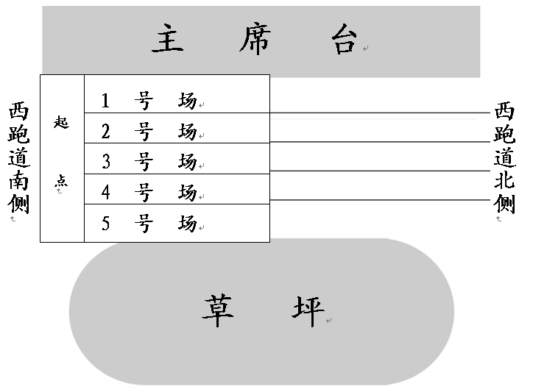
【区域示意图】：
4、袋鼠跳
【比赛时间】：14：00—14：30
【比赛场地】：西跑道北侧
【人数要求】：2名老师，4名学生（注：3男3女）
【比赛规则】：西跑道北侧被分成5个区域（每个区域宽度占用2根跑道），每次有5个参赛代表队同时进行比赛，比赛直线距离为20米。3位队员站在起点，另外3位队员站在终点，每个参赛代表队第1个队员从起点开始，用大布袋套住下半身，双手提着袋口向前跳，跳到终点后脱下袋子交由等在终点处的第1个队友接力，并且跳回起点后并把袋子交给等候在起点处的队友，如此反复。最后，等每个参赛代表队6名队员均跳完后，算完成任务。
【计分方式】：按照每个参赛代表队完成任务的时间，由少到多依次进行排序。
【注意事项】: 1、上一组参赛代表队在比赛的同时，下一组参赛代表队需在准备区内做好相应的比赛准备。
2、每个参赛代表队的所有参赛队员在比赛过程中，必须要套在袋中蹦跳着前进，否则视为犯规，按0分计算。
3、比赛过程中，参赛者如倒地，则可以爬起来继续前进。
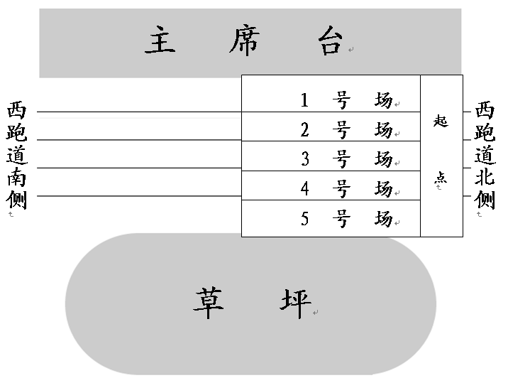
【区域示意图】：
5、超级趾压板
【比赛时间】：14：30—15：00
【比赛场地】：西跑道南侧
【人数要求】：2名老师，4名学生（注：3男3女）
【比赛规则】：西跑道南侧被分成5个区域，每次有5个参赛代表队同时进行比赛，每个区域铺设一条长约15米的趾压板道路。每个参赛代表队中3名队员站在趾压板道路的起点处，另外3名队员站在趾压板道路的终点处。每个参赛代表队起点处第1名队员，光着脚（注意：不能穿鞋，也不能穿袜子等东西）在趾压板道路上跑向终点，到达终点后，等候在终点处的第1名队员光着脚在趾压板道路上跑向终点，如此反复。最后，等每个参赛代表队6名队员均跑完后，算完成任务。此外，中途设置障碍，每名队员在趾压板道路的中点处必须要跳绳5下。
【计分方式】：按照每个参赛代表队完成任务的时间，由少到多依次进行排序。
【注意事项】: 1、上一组参赛代表队在比赛的同时，下一组参赛代表队需在准备区内做好相应的比赛准备。
2、每名队员在趾压板道路上行进过程中，必须是光着脚，不能穿鞋、袜子等东西。此外，也不允许踩到趾压板以外区域。
【区域示意图】：
6、临门一脚
【比赛时间】：14：30—15：00
【比赛场地】：足球场草坪
【人数要求】：1名老师，1名学生（注：1男1女）
【比赛规则】：足球场草坪被分成5个区域，每次有5个参赛代表队同时进行比赛。每个参赛代表队的一位队员在A区域传球，另一位对员在B区域接球射门。球门被分成4个部分，每个部分有不同的分数值，球射穿球门内相应部分会有相应的分数值。每个参赛代表队每名队员均有4次射门机会，即每个参赛代表队共有8次射门机会。
【计分方式】：计算每个参赛代表队8次射门的得分总数，由高到低依次进行排序。
【注意事项】: 1、上一组参赛代表队在比赛的同时，下一组参赛代表队需在准备区内做好相应的比赛准备。
2、参赛者射门时，不能用脚先把球停下来再射门，必须一脚触
球射门。
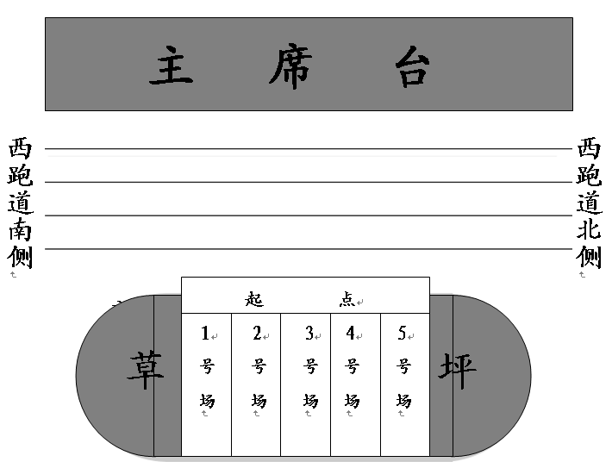
【区域示意图】：

7、旱地龙舟
【比赛时间】：15:00—15：30
【比赛场地】：西跑道南侧
【人数要求】：1名老师，3名学生（注：2男2女）
【比赛规则】：西跑道南侧被分成5个区域（每个区域宽度占用2根跑道），每次有5个参赛代表队同时进行比赛，比赛直线距离为30米。每个参赛代表队所有4名队员的左脚被固定在一块木板上，所有4名队员的右脚被固定在另外一块木板上。每个参赛代表队所有4名队员从起点处一起往前行进，等4名队员的所有脚（包括木板）越过终点后，算任务完成。途中设置障碍。
【计分方式】：按照每个参赛代表队完成任务的时间，由少到多依次进行排序。
【注意事项】：1、上一组参赛代表队在比赛的同时，下一组参赛代表队需在准备区内做好相应的比赛准备。
- 比赛过程中，所有队员的脚必须踩在木板上，不允许踩到其它区域。
3、途中如有队员倒地可站起后继续比赛。
【区域示意图】：
8、五人六足跑
【比赛时间】：15：00—15：30
【比赛场地】：足球场草坪
【人数要求】：2名老师，3名学生（注：3男2女）
【比赛规则】：足球场草坪被分成5个区域，每次有5个参赛代表队同时进行比赛，场地直线距离为35米，5人并排站好，每个参赛代表队相邻的2位参赛者紧挨着的腿被捆绑在一起。站立式起跑，发令后，5人同时起跑，跑到终点处需转个弯，并且再跑回起点，直到每个参赛代表队最后一名队员越过起点线，算完成任务。
【计分方式】: 按照每个参赛代表队完成任务的时间，由少到多依次进行排序。
【注意事项】: 1、上一组参赛代表队在比赛的同时，下一组参赛代表队需在准备区内做好相应的比赛准备。
2、本比赛项目用时最多为3分钟，如有参赛代表队用时超过3
分钟，立即停止本项目，按0分计算。
3、比赛途中，参赛者如倒地，则可以爬起来继续前进。
【区域示意图】：

9、10*50m趣味障碍接力
【比赛时间】：15：30—16：00
【比赛场地】：西跑道
【人数要求】：4名老师，6名学生（注：5男5女）
【比赛规则】：西跑道被分成5个区域（每个区域宽度占用2根跑道），每次有5个参赛代表队同时进行比赛，比赛直线距离为50米。比赛前，5人站在50米起点处，5人站在50米终点处。发令后，起点处第1人手持接力棒向终点处跑去，跑到终点处后，把接力棒交给终点处第1人，然后终点处第1人才能手持接力棒再向起点处跑去，如此反复进行。途中设置障碍（1、前进途中有一段距离放置一排足球训练桩，按照跑道长度方向依次放置，两两之间有一定距离，参赛者必须在前进途中依次绕着足球训练桩S行前进。2、前进途中有一段距离放置5个跨栏架，这5个跨栏架组成1条隧道，参赛者必须沿着隧道，在跨栏架下钻（或者爬）过去，然后继续前进。）。每个参赛代表队10人都跑完后，算任务完成。
【计分方式】：按照每个参赛代表队完成任务的时间，由少到多依次进行排序。
【注意事项】: 1、上一组参赛代表队在比赛的同时，下一组参赛代表队需在准备区内做好相应的比赛准备。
2、前进途中不完成任务视为犯规，按0分计算。
【区域示意图】：
